ФИО автора: Малышенко Елена Алексеевна
Населённый пункт: Красноярский кр., Ужурский р-н, с.Михайловка.
Образовательная организация: МБОУ «Михайловская СОШ им.ГСС А.К.Скрылёва»
Предмет: русский язык
Класс: 5
Тема урока: Синонимы.

Цель: знает, что такое синонимы, умеет распознавать и находить синонимы в тексте. Получит опыт применения синонимов в речи.
Предметные результаты: распознавать и находить синонимы в тексте, употреблять синонимы в речи.
Метапредметные результаты: 1) самостоятельно формулирует обобщения и выводы по результатам наблюдений. 2) публично представляет результаты своей деятельности. 3)выявляет закономерности и противоречия в рассматриваемых текстах.
Ход урока.
1.Организационный момент.
Здравствуйте, ребята! Мы пришли сюда учиться, не лениться, а трудиться! Обратите внимание на экране заявка на оценку:
Заявка на оценку.
21-19-«5»
18-14-«4»
13-11 –«3»
- Пожелаем друг другу удачи и плодотворной работы! Откройте тетради, запишите дату.
2.Актуализация знаний. Мотивационная часть.
Наш язык волшебный и многообразный. Он богат многозначными словами, антонимами синонимами и фразеологизмами, что делает нашу речь яркой, эмоциональной, выразительной. В своей повседневной речи мы пользуемся словами, которые употребляются в переносном значении. А поэты и писатели, сздавая произведения, пользуются выразительностью переносного значения слова и создают средства художественной изобразительности.
- На прошлом уроке мы познакомились с тропами. Назовите их.
Задание №1. Соединить стрелкой троп с его значением, проговорить в парах, используя переформулирование контрольных вопросов в вопросы на понимание. За правильное определение значения тропов- 3 б (1б. за правильный ответ.Ответы на экране).
- Задаю напарнику контрольный вопрос. Слушаю и корректирую ответ.
- Переформулирую контрольный вопрос в вопрос на понимание. Прошу напарника ответить на переформулированный вопрос . Если нужно, корректирую вопрос.
Правильно ли я понял…?

Перечень тропов | Значение термина
ОЛИЦЕТВОРЕНИЕ | 1.Эмоционально-красочное определение, несущее особую эмоциональную и смысловую нагрузку. Образное определение предмета или действия. Чаще всего эпитет выражен прилагательным, реже - наречием.
ЭПИТЕТ | 2. Скрытое сравнение. Вид тропа, в котором отдельные слова или выражения сближаются по сходству их значений или по контрасту.
МЕТАФОРА | 3.Такое изображение неодушевлённых предметов, при котором они наделяются свойствами живых существ даром речи, способностью мыслить и чувствовать

- Не забывайте на полях в тетради ставить баллы.
Чтобы проверить, насколько хорошо вы усвоили материал, выполните задание на раздаточных листах.
Задание №2. Подчеркнуть слова в переносном значении, определить средства художественной изобразительности (метафора, олицетворение, эпитет). За подчеркивание слов в переносном значении- 2 б( 0,5б за правильный ответ); за определение тропов-4б(1 б. за правильный ответ. Ответы на экране)

1) Топи да болота, синий плат небес. (С.А.Есенин)
2)Заметает пурга белый путь.
Хочет в мягких снегах потонуть. (С.Есенин)
3)Возле речки, у обрыва,
Плачет ива, плачет ива.
Может, ей кого-то жалко? (И.Токмакова)
4)Вся комната янтарным блеском озарена.(А.С. Пушкин)
Самопроверка. После выполнения сравните с эталоном ( на экране).
1.- метафора
2-эпитет
3-олицетворение
4-эпитет
-Поставьте в тетради баллы за выполнение задания №2.
3. Создание проблемной ситуации
Задание №3. (учебная задача): Взгялните на эти тексты. Что может их объединять? Аргументируйте свое мнение. Ответ- 2б.
Текст №1
Ура! Какой замечательный, отличный, великолепный, прекрасный, превосходный, удивительный, поразительный, потрясающий, дивный, классный, ошеломляющий, потрясный, балдёжный, обалденный телефон подарили мне родители!
Текст №2
1) И оттого музыка так страшно, так ужасно действует. (Л.Толстой).
2) Но вместо твердой цели во всем была неясность, путаница. (Ф.Достоевский)
3) У парадной двери стоит швейцар Марк, старый и дряхлый, одетый в изъеденную молью ливрею. (А.Чехов).
Текст №3
- Не сердитесь на нас, - говорит один.
- Не обижайтесь,- прошептал второй.
- Не дуйтесь,- попросил третий.
- Где вы были? - строго спрашивает учитель.
- В школе, тут близко, - сообщил первый.
- Совсем недалеко, - подтвердил второй.
- Рядом, - кивнул третий.

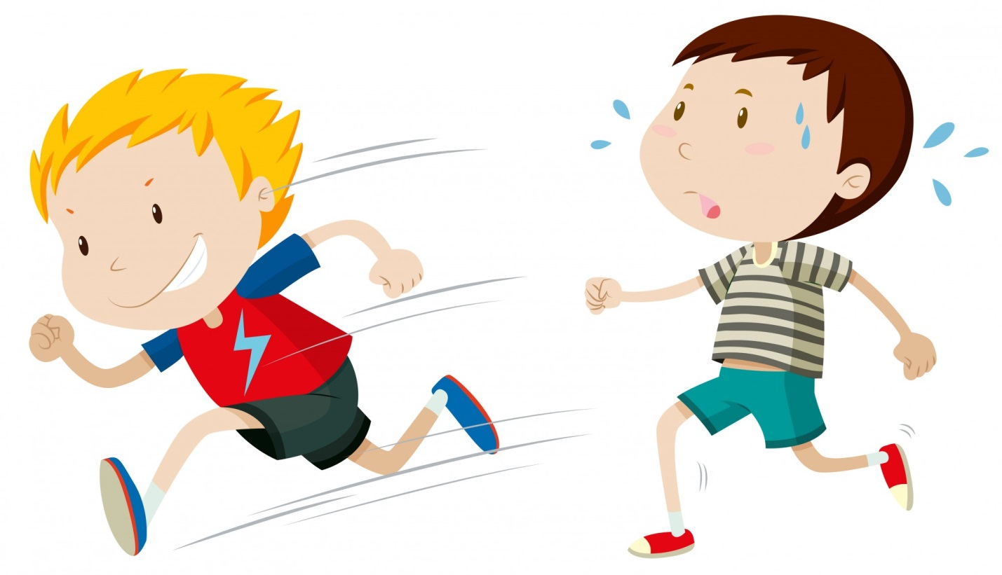
Бежит, мчится, несется, летит, торопится.

Ответы ребят. В этих текстах есть слова, которые имеют одно значение. – 2б.
Итак, об одном и том же можно сказать разными словами, которые по смыслу близки, но различаются оттенками значения.
- Сегодня мы будем говорить о словах, близких по значению, но разных по написанию. Это слова-синонимы.
Назовите тему и определите цели. 1 б.
Учащиеся формулируют цели урока – 1 б
-Не забывайте оценивать свою работу.
4. Первичное усвоение новых знаний.
А)Работа с учебником стр.85. Прочитать определение, проговорить правило в паре.
Б) Знакомство со «Словарём синонимов русского языка».
Работа со словарем синонимов стр.312. Используя синонимы к слову «красивый», опишите лицо мамы. Работа оценивается 2 б.
5.Физминутка
Приготовились к лексической разминке!
Если слова являются синонимами - хлопать в ладоши.
Если не являются синонимами - поднять руки вверх.
1. Глаза - очи
2. Пальцы - персты
3. Кидать - брать
4. Огромный - малюсенький
5. Лоб - чело
6. Швырять - мчаться
7. Высокий - долговязый
8. Радость –веселье
9.Добрый-злой
10.Доктор-врач
6.Первичное закрепление знаний.
Задание 4. Лексическая работа.
Соедините линиями слова-синонимы в правой и левой колонках. (2б по 0,5б за правильный ответ))
БаловАться Разрешить
Желать Шалить
Позволить Мешать
Препятствовать Хотеть
Самопроверка. (на экране эталон)
БаловАться - Шалить
Желать - Хотеть
Позволить- Разрешить
Препятствовать – Мешать
Оцените работу. Поставьте баллы.
Задание 5.Попробуйте себя в роли редактора. Исправьте речевые ошибки, которые возникают при повторе одного и того же слова. Работа в группах.( 2б)
№1. Выполните задание. Употребить синонимы для преодоления неоправданного повторения слов. Списать, заменяя повторяющиеся слова синонимами.
Нет более робкого животного, чем заяц. Даже при слабом шуме он пугается и бежит. Только поздно вечером или ночью робкий зайчишка выходит из своего убежища, а с рассветом прячется в каком-нибудь укромном уголке. Много у робкого зайчика врагов. За ним охотятся и голодный волк, и хищный ястреб, и охотник.
Слова для справок: робкий, пугливый, трусливый, боязливый
№2. Выполните задание. Употребить синонимы для преодоления неоправданного повторения слов. Списать, заменяя повторяющиеся слова синонимами.
Чтобы полакомиться мёдом, Вини стал подниматься на вершину дерева. Он поднимался всё выше и выше, напевая про себя свою песенку. Вот медвежонок поднялся ещё немножечко повыше и… свалился, обломив с хрустом несколько веток.
Слова для справок: влезать, взбираться, подниматься, вскарабкиваться.
Взаимопроверка.
Задание 6. .Мини-тест-3 балла (1б. за правильный ответ. Правильные ответы на экране)
1. Подберите синоним к слову БОРОТЬСЯ.
А) состязание
Б) сражаться
В) борьба
2. Какое из данных слов не является синонимом к слову АККУРАТНЫЙ?
А) чистоплотный
Б) опрятный
В) аккуратно
3. Какая из данных строк является синонимическим рядом?
А) добрый – участливый – человеколюбие
Б) лёгкий – воздушный – невесомый
В) молодость – юность - молодеть
6. Итог урока.
Что узнали о синонимах? Какова их роль в речи?
Ответы уч-ся: Синонимы необходимы, т.к. делают нашу речь яркой, выразительной, помогают избегать повторов и не допускать речевых ошибок.
Выбирая синонимы, говорящий может избежать повторов одного и того же слова, однообразия в речи.
Рефлексия.
ВЫВОД: Синонимы разнообразят нашу речь, делают ее богаче, ярче, выразительнее. Синонимы отличаются оттенками лексического значения.
Выставление оценок за урок. Подсчитайте количество баллов, оцените свою работу.
7.Домашнее задание.
Упр.238 или составить текст на тему «Зимнее утро», используя словарь синонимов.
Приложение
Задание №1. Соединить стрелкой троп с его значением, проговорить в парах, используя переформулирование контрольных вопросов в вопросы на понимание. За правильное определение значения тропов- 3 б(1б. за правильный ответ.Ответы на экране)
- Задаю напарнику контрольный вопрос. Слушаю и корректирую ответ.
- Переформулирую контрольный вопрос в вопрос на понимание. Прошу напарника ответить на переформулированный вопрос . Если нужно, корректирую вопрос.
Правильно ли я понял…?

Перечень тропов | Значение термина
ОЛИЦЕТВОРЕНИЕ | 1.Эмоционально-красочное определение, несущее особую эмоциональную и смысловую нагрузку. Образное определение предмета или действия. Чаще всего эпитет выражен прилагательным, реже - наречием.
ЭПИТЕТ | 2. Скрытое сравнение. Вид тропа, в котором отдельные слова или выражения сближаются по сходству их значений или по контрасту.
МЕТАФОРА | 3.Такое изображение неодушевлённых предметов, при котором они наделяются свойствами живых существ даром речи, способностью мыслить и чувствовать

Задание №2. Подчеркнуть слова в переносном значении, определить средства художественной изобразительности (метафора, олицетворение, эпитет). За подчеркивание слов в переносном значении- 2 б( 0,5б за правильный ответ); за определение тропов-4б(1б. за правильный ответ. Ответы на экране).

1) Топи да болота, синий плат небес. (С.А.Есенин)
2)Заметает пурга белый путь.
Хочет в мягких снегах потонуть. (С.Есенин)
3)Возле речки, у обрыва,
Плачет ива, плачет ива.
Может, ей кого-то жалко? (И.Токмакова)
4)Вся комната янтарным блеском озарена.(А.С. Пушкин)
Задание №3. (учебная задача): Взгялните на эти тексты. Что может их объединять? Аргументируйте свое мнение. Ответ-2б.
Текст №1
Ура! Какой замечательный, отличный, великолепный, прекрасный, превосходный, удивительный, поразительный, потрясающий, дивный, классный, ошеломляющий, потрясный, балдёжный, обалденный телефон подарили мне родители!
Текст №2
1) И оттого музыка так страшно, так ужасно действует. (Л.Толстой).
2) Но вместо твердой цели во всем была неясность, путаница. (Ф.Достоевский)
3) У парадной двери стоит швейцар Марк, старый и дряхлый, одетый в изъеденную молью ливрею .(А.Чехов).
Текст №3
- Не сердитесь на нас, - говорит один.
- Не обижайтесь,- прошептал второй.
- Не дуйтесь,- попросил третий.
- Где вы были? - строго спрашивает учитель.
- В школе, тут близко, - сообщил первый.
- Совсем недалеко, - подтвердил второй.
- Рядом, - кивнул третий.
Бежит, мчится, несется, летит, торопится.

Задание 4. Лексическая работа.
Соедините линиями слова-синонимы в правой и левой колонках. (2б по 0,5б за правильный ответ.Ответ на экране)
БаловАться Разрешить
Желать Шалить
Позволить Мешать
Препятствовать Хотеть

Задание 5.Попробуйте себя в роли редактора. Исправьте речевые ошибки, которые возникают при повторе одного и того же слова. Работа в группах.( 2б)
№1. Выполните задание. Употребить синонимы для преодоления неоправданного повторения слов. Списать, заменяя повторяющиеся слова синонимами.
Нет более робкого животного, чем заяц. Даже при слабом шуме он пугается и бежит. Только поздно вечером или ночью робкий зайчишка выходит из своего убежища, а с рассветом прячется в каком-нибудь укромном уголке. Много у робкого зайчика врагов. За ним охотятся и голодный волк, и хищный ястреб, и охотник.
Слова для справок: робкий, пугливый, трусливый, боязливый
№2. Выполните задание. Употребить синонимы для преодоления неоправданного повторения слов. Списать, заменяя повторяющиеся слова синонимами.
Чтобы полакомиться мёдом, Вини стал подниматься на вершину дерева. Он поднимался всё выше и выше, напевая про себя свою песенку. Вот медвежонок поднялся ещё немножечко повыше и… свалился, обломив с хрустом несколько веток.
Слова для справок: влезать, взбираться, подниматься, вскарабкиваться.
Взаимопроверка.
Задание 6. Мини-тест – 3 балла (1б. за правильный ответ)
1. Подберите синоним к слову БОРОТЬСЯ.
А) состязание
Б) сражаться
В) борьба
2. Какое из данных слов не является синонимом к слову АККУРАТНЫЙ?
А) чистоплотный
Б) опрятный
В) аккуратно
3. Какая из данных строк является синонимическим рядом?
А) добрый – участливый – человеколюбие
Б) лёгкий – воздушный – невесомый
В) молодость – юность - молодеть

